2016年９月８日 第166号
gou 号
戦争する国づくりストップ！憲法を守り・いかす共同センター
文京区湯島2-4-4全労連会館 03-5842-5611 (FAX 5842-5620)
http://www.kyodo-center.jp mail: move@zenroren.gr.jp
憲法共同センターNEWS

9月6日、憲法共同センター第3回総会開く
「戦争法」の具体化・発動を許さない！
「共同」を広げ、「野党統一」求める運動をさらに！
憲法を学び、語り、いかす運動を広げよう
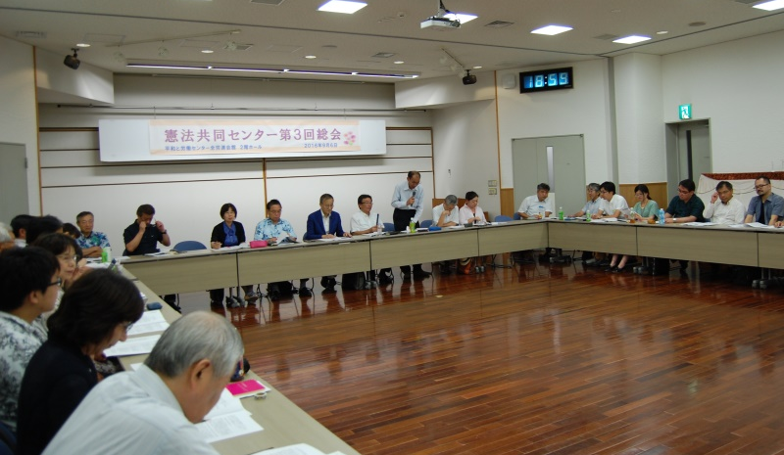
憲法共同センターは、９月６日、第三回総会を開きました。「戦争する国づくりストップ！ 憲法を守り・いかす共同センター」として改組してから2年半、国民共同の前進・発展に積極的な役割を果たす全国センターとして活動し、戦争法をめぐるこの間のたたかいのなかで、その存在意義と役割が大きく発揮されてきました。第3回総会には、28団体から45人が参加し、この間のたたかいを交流し、今後の取り組みについて議論しました。また、国会情勢について日本共産党・笠井亮衆議院議員より報告していただきました

【主催者あいさつ・全日本民医連事務局長 岸本啓介さん】
昨年の9月19日、国民の「戦争法案廃案」の運動が広がる中、国民の声を無視して憲法違反の戦争法の成立が強行された。しかし、その日から、すぐさま「戦争法廃止」に向けて、力強い運動を展開し、希望を作り出してきた。憲政史上初となる野党共闘には、１人区で多くの有権者が未来を託した。市民と野党の共闘にこそ、未来がある。市民と野党の共闘をささえ、広げていこう。改憲勢力が３分の２を占めたが、安倍首相は選挙中には改憲を語らなかった。国民は、改憲に白紙委任はしていない。戦争させない、憲法９条を守る共同をさらに大きく広げていこう。

１年間の経過を確認し、今後のとりくみが提案され、質問を含めて、９人の方々が、発言しました。
【新婦人・油原さん】
2000万人署名を「100万人目標」で取り組んだが、120万を超えて130万へと広がりそうだ。さまざまなとりくみが展開され、マラソン大会のゴール前で集めた人もいる。選挙では、「○○したのは私だ」と、切実な要求が語られた。初めて投票に行ったという人も多く生まれたが、おしゃべりの力が発揮された。憲法カフェを全国で展開して、憲法を語っていきたい。

【全労連・長尾さん】
総がかり行動実行委員会というかつてない共同が、大きく運動を広げた。総がかり行動は、全国各地に広がり、県労連は共同の軸として大きな役割を果たした。2000万人署名では、初めて署名を訴えた人、初めて街頭に出た人、初めてマイクを持った人など、多くの「初めて」を生み出しながら、運動が広がった。また、管理職も含めて全員から集めた職場や、近くの工場にも署名を呼び掛けた職場など、様々な共同に足が踏み出された。その力が、選挙での野党統一を後押しする力となった。共同してこそ、という確信が広がっている。憲法を学び、語り、憲法をくらし・職場にいかす運動を労働組合としてすすめたい。

【兵庫・津川さん】
きょうは、中央団体の会議だと聞いたが、じっとしていられなくて参加した。改憲をめぐって、地域や職場でしのぎを削る場面が出てくるだろう。国民投票になっても「勝つ」ことができるような多数をどう作るかが問われていると思う。自民党の改憲案は、まだまだ知られていない。わかりやすく読み込みながら、一人一人の憲法意識を高めて、憲法闘争を分厚くすることが求められている。生活とひきよせて、憲法がいかされる政治を語っていきたい。

【平和委員会・千坂さん】
10月22日～23日、三沢で日本平和大会を開催する。戦争法の具体化をくいとめるたたかいのただなかに開かれる重要な大会として成功させたい。準備のために、青森に行ったが、自衛隊員・家族の不安は大きく広がっている。自由に不安を口にできない空気の中で、「あなたたちしか頼れない」という言葉も聞いた。「殺し殺される」戦場に自衛隊を送ってはならない。

【民青・小山さん】
この一年間、全国で、若者の集会やデモが大きく広がった。いのちと未来がかかった問題として、「何かしたい」と声を上げる青年が生まれた。栃木では、ある高校生が「地元でデモをしたい」とツィッターでつぶやいたことがきっかけとなり、戦争法反対の青年デモが行われた。18歳選挙権もはじまったが、「もっと政治のことを学校でおしえてほしかった」「政治や選挙のことを友達と交流したかった」という青年の声が多い。憲法を学ぶことを重視してとりくみをすすめたい。

【自由法曹団・今村さん】
各地で憲法カフェが広がって、「あすわか（明日の自由を守る若手弁護士の会）」が活躍している。立正佼成会の全国各地の学習会にも呼ばれている。「憲法講師団」をつくるという提案があったが、自由法曹団として、積極的に受けとめて、役割を果たしたい。

【全教・土方さん】
自民党は、そのホームページにおいて、学校での「政治的中立性を逸脱した」事例の報告を求めた。まさに、密告のススメだ。教育の自由を奪う動き、教育への介入が強められている。全教は、11月5日に、日比谷野音をいっぱいにして集会を開き、憲法・教育の自由を守ろうとアピールする。

【総会で確認された 憲法共同センター今後のとりくみ】
（１）基本的かまえ
・戦争法発動を許さず、廃止を求めるとりくみに全力をあげる。
・憲法の先進性や価値を語り、憲法をいかした政治の実現を迫るとりくみを各分野の運動と連携して強める。自民党の改憲草案の危険性を明らかにしていく。
・次の国政選挙を焦点に、市民連合の存在感を高め、野党共闘のさらなる前進を求め、安倍政権の野望を打ち砕く政治的条件を高めるために、役割を発揮する。
・総がかり行動実行委員会に結集してつくりあげてきた市民と団体の共同を深化、発展させるために、役割を発揮する。
（２）具体的とりくみ
①戦争法の発動を許さず、廃止を求めるたたかい
・南スーダンＰＫＯに新たな任務を付与させないための緊急署名（団体署名など）を提起する。
・10月30日、青森での行動に結集する。
・9の日行動、19日行動などでの宣伝・デモンストレーションを強める。
9月19日（月・祝）15:30～17:00国会正門前をはじめ全国各地の行動を成功させる。
・10月6日、総がかり行動実行委員会のシンポジウム「戦争法廃止！ 憲法をいかそう－さらなる
広がりを求めて」（18:30～北とぴあ）を成功させる。
②改憲阻止、憲法を守りいかせ の運動を強める。
・憲法審査会の傍聴、内容発信。
・「憲法を守りいかすアピール署名（仮称）」を広範な共同で実施することをめざし、検討を開始す
る。
・「憲法大学習運動」を提起する。各団体、地域のとりくみをよびかける。「憲法講師団名簿」を成
功し、憲法カフェ、憲法ミニ学習会などの具体化をよびかける。
③総がかり行動実行委員会がよびかける「沖縄課題での一大署名運動」を全国で展開する。
④衆院補欠選挙（東京10区、福岡6区）で市民連合の一翼をになって奮闘する。
⑤５・３憲法集会を共同で実施する準備を開始する。
⑥10月16日（日）、憲法共同センター第３回全国交流集会10:30～15:30 虎ノ門・発明会館

当面の行動日程
９月 「９日」行動 全国各地でとりくみましょう！
＜東京都内＞
■日時／9月9日（金）12時～13時
■場所／JR新宿駅西口
■主催／憲法共同センター、東京憲法共同センター

９月 「１９日」行動 全国各地でとりくみましょう！
＜東京都内＞
＜東京都内＞「戦争法強行から１年、戦争法廃止、発動させるな、憲法まもれ」国会前大集会（仮称）
■日時／9月19日（月・祝）15時30分～
■場所／国会正門前
■主催／総がかり行動実行委員会

国会開会日行動
■日時／9月26日（月）※日にちは予定 12時00分～13時00分
■場所／国会議員会館前
■主催／総がかり行動実行委員会

総がかり行動実行委員会 シンポジウム
■日時／10月6日（木）18時30分～20時30分
■場所／北とぴあ（東京都北区王子1-11-1 王子駅徒歩1分）
■主催／総がかり行動実行委員会

１０月 「９日」行動 全国各地でとりくみましょう！
＜東京都内＞
■日時／10月7日（金）12時～13時
■場所／JR新宿駅西口
■主催／憲法共同センター、東京憲法共同センター

憲法共同センター第３回活動交流集会 各地・各団体の運動をもちより交流しましょう。
■日時／10月16日（日）10時30分～15時30分
■場所／発明会館（港区虎ノ門2-9-14 東京メトロ銀座線虎ノ門駅 徒歩５分／東京メトロ日比谷線神谷町駅 徒歩６分／東京メトロ千代田線霞が関駅 徒歩１０分）
■主催／憲法共同センター

